**REQUERIMENTO Nº**

**REQUEIRO À MESA**, ouvido o Egrégio Plenário, na forma regimental, que se digne oficiar à **Exma. Sra. Prefeita Municipal de Tatuí**, para que, através do setor competente, informe a esta Casa de Leis o que segue:

1. Quais são os valores de cada parcela dos repasses realizados pela Prefeitura ao Instituto Innovare desde o início da vigência do contrato?
2. Qual são as datas exatas dos repasses de cada uma das parcelas desde o início da vigência do contrato?
3. De que forma foram feitos os repasses das parcelas devidas ao Instituto Innovare desde o início da vigência do contrato? Envie-nos cópia dos comprovantes datados dos repasses em forma de certidão.

**J U S T I F I C A T I V A**

Em conversas com cidadãos e cidadãs no nosso município, recebemos denúncias de que o Instituto Innovare, Organização Social responsável pela administração da UPA, não vem realizando o pagamento dos funcionários e os honorários médicos dos serviços prestados. De acordo com o Comunicado publicado pela prefeitura no dia 8 de junho (anexo I), os repasses dos meses de abril e maio de 2021 foram realizados normalmente e que, portanto, não haveria razão para o descumprimento das obrigações da Innovare.

Contudo, chegou até nós também o Comunicado do Instituto Innovare (anexo II), em resposta à Prefeitura, informando que ainda não houve pagamento da última parcela do repasse devido pelo Município relativo ao mês de maio, no valor de R$ 342.500,00 (trezentos e quarenta e dois mil e quinhentos reais), bem como da primeira parcela do repasse referente ao mês de junho, consistente no valor de R$ 520.000,00 (quinhentos e vinte mil reais).

Tendo em vista a divergência de versões quando a responsabilidade pela ausência de pagamento de funcionários e pela péssima prestação do serviço público essencial, é

imprescindível que os conflitos de discurso sejam esclarecidos, afim de que os culpados sejam identificados e punidos, inclusive através do devido acionamento do Poder Judiciário.

Assim, exercendo o papel do Vereador de fiscalizar as ações do Poder Público, a fim de promover saúde, segurança e bem-estar de nossa população, bem como para que tenhamos subsídios para manter o nosso constante diálogo com os cidadãos e cidadãs, encaminhamos o presente requerimento.

**Sala das Sessões “Vereador Rafael Orsi Filho”, 14 de junho de 2021.**

**EDUARDO DADE SALLUM**

**Vereador**

**ANEXO I**

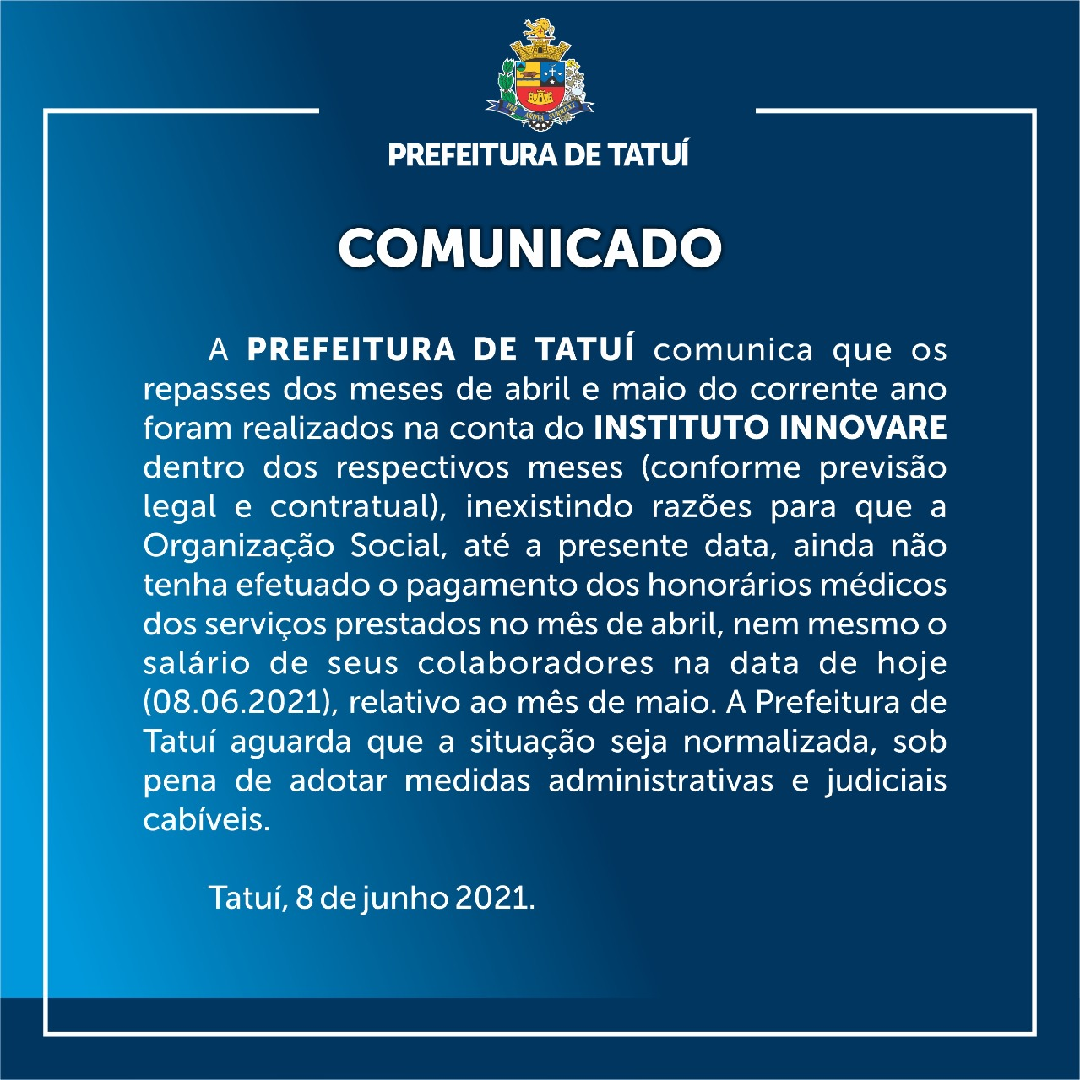

**ANEXO II**

